Конспект непосредственной образовательной деятельности по художественному творчеству (лепка) во второй младшей группе.
тема: «Зайчик»
Программное содержание: Учить детей лепить знакомые предметы, состоящие из нескольких частей, делить кусок пластилина на нужное число частей. При лепке туловища и головы пользоваться приемом скатывания пластилина кругообразными движениями между ладонями, при лепке ушей – приемами раскатывания палочек и сплющивания. Закреплять умение прочно соединять части между собой, прижимая их друг к другу.
Материал: кусок пластилина в виде толстой палочки, игрушка – зайчик.

Ход занятия.
Обращаем внимание ребенка на игрушечного зайца, которого заранее положили в незаметном месте.

Посмотри, кто здесь притаился и дрожит?

Конечно, зайка. Как же он сюда попал?

(Берете игрушечного зайца в руки, демонстрирует ребенку и читает стихотворение. Во время чтения, показывает части игрушки).
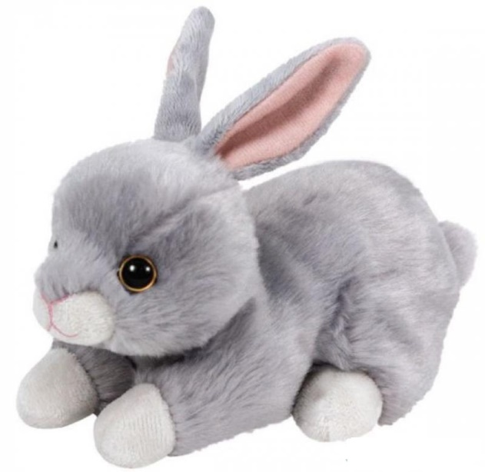

Вот какой забавный зайка,
Ты не бойся, побегайка!
На макушке – длинные ушки,
Пушистая спинка, мягкий животик,
А сзади у зайки – коротенький хвостик.
Тебя не будем обижать,
Будем с зайчиком играть.

Погладь зайку, чтобы он тебя не боялся.

Покажи, где у зайки животик и спинка? Правильно. Ещё спинку и животик можно назвать туловищем. Посмотри на туловище зайчика. На что похоже? (На овал). Правильно.

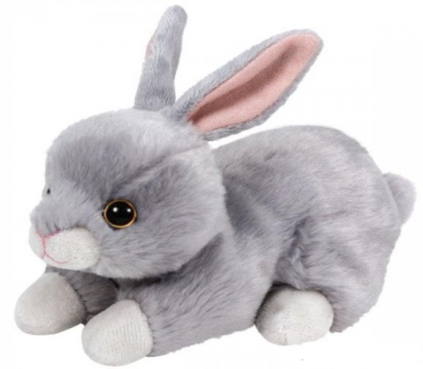

Посмотри на голову зайчика. На что похожа голова у зайки? (На круг).
А что больше туловище или голова?
Конечно туловище больше.

А где у зайки ушки, какие они?
Правильно длинные, большие.
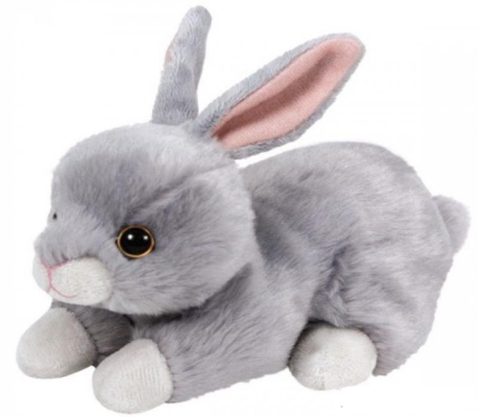

А где хвостик? Какой он?
Коротенький, маленький.

У зайчика есть лапки, покажи их. (Ребенок показывает лапки).

Зайчик обязательно с нами сегодня поиграет, но ему надо будет вернуться в лес, домой, и, чтобы ему не было скучно, давай слепим ему друзей-зайчат. В лесу они будут вместе играть, по травке скакать, да нас вспоминать!

Сейчас я покажу, как слепить маленького веселого зайчика.

Возьми в руки стек и разделите кусок пластилина на две части.

Вот так (ребенок повторяет).
А теперь, давай один кусок пластилина, разделим ещё на две части.

Вот так. (Ребенок повторяет).
Сначала мы будем лепить туловище. К нему мы прикрепим голову, лапки и хвостик.
А если туловище самая большая деталь, какой кусочек пластилина мы возьмём? (самый большой). Правильно. Посмотри, сначала мы скатаем из него шарик.

Напоминаем приём скатывания (круговое последовательно одновременное движение рук. Правая рука обычно помещается сверху левой. Пальцы обеих рук округло полусогнуты в форме чашечки, как бы обхватывая шар).

Но посмотрите, туловище у зайки не совсем круглое, оно немного вытянутое и больше похоже на воздушный шарик или дыню.
Давайте слегка вытянем его с обеих сторон.

Вот так (Ребенок повторяет движение).

Молодец, у тебя все получилось.

А теперь возьми кусочек пластилина поменьше. Как думаешь, что мы сейчас будем лепить?

Правильно голову. А какой она формы?
Правильно, голова круглая. Давай скатаем шарик поменьше.

(Ребенок лепит голову зайчика
приёмом скатывания).

Ну вот, у нас готовы туловище и голова.
Теперь нам надо присоединить голову к туловищу и примазать, чтобы голова держалась крепко.

Демонстрируем присоединение головы к туловищу, используя приёмы присоединения и примазывания (действия, связанные с движением навстречу друг к другу двух отдельных кусков материала, прижатия одного куска материала к другому и выравнивание мест скрепления).

Ребенок повторяет движения.

Скажи, что ещё надо слепить зайчику?
Ушки, хвостик и лапки.
Сначала сделаем зайчику ушки. Какие они?
Правильно. Длинные, большие.
Сейчас возьмем оставшийся кусочек пластилина и разделим его пополам.

Вот так. (Ребенок повторяет).

Молодец, один кусочек отложи в сторону, а от второго отдели немного пластилина на хвостик, оставшийся кусочек разделите ещё на две части.

Это будут ушки. Сейчас раскатаем жгутики и сплющим их, чтобы наши ушки были похожи на настоящие.

(Пользуемся приёмом раскатывания (при котором правая рука идёт в одну сторону – вперёд, другая в противоположную ей – назад) и сплющивания (силовое движение для получения разнообразных плоских форм, средней силы нажима).

А теперь прикрепляем ушки к голове.

Вот так. (Ребенок повторяет).

Из самого маленького кусочка пластилина сделаем хвостик.
На что он похож?
Правильно, на шарик. Мы сегодня уже лепили шарики. Слепим ещё один, только маленький. (Ребенок лепит уже знакомым способом маленький шарик для хвостика).
Присоединяем хвостик к туловищу. (Ребенок повторяет).

А теперь нам осталось слепить нашему зайчику лапки.
Возьми последний кусочек пластилина, и разделите на четыре части.

А теперь нам надо раскатать два жгутика и два шарика.
Вот так. (Ребенок повторяет действия).
Осталось прикрепить лапки к туловищу.

Сделаем ему глазки, щечки, носик и рот.

Ну вот, и готов наш зайчик

А теперь посмотри, на нашего зайчика, какой он у нас получился красивый.

